2026-2027学年第一学期
《高级语言程序设计(C++语言)》
实验报告
实验名称：函数
实验日期：2026/10/30 | 实验地点：于刚宋晓楼
学 号：2026302192044 | 姓 名：钱箴宜
学 院：人工智能学院 | 专 业：人工智能
指导老师：丁建利

一、实验目的
1.函数的定义和调用
2.练习重载函数的使用
3.练习使用系统函数
4.进一步熟练debug功能 ：step into的使用
二、实验环境
Dev c++
- 实验过程及结果
题目1. 完成函数，参数为两个unsigned short int型数，返回值为第一个参数除以第二个参数的结果，数据类型为short int；如果第二个参数为0，则返回值为-1。在主程序中实现输入输出。注意观察函数的参数传入传出、返回值
#include<iostream>
using namespace std;
short int divide(unsigned short int a, unsigned short int b)
{
if (b == 0)
{
return -1;
}
return (short int)(a / b);
}
int main()
{
unsigned short int x, y;
cout << "请输入两个整数：";
cin >> x >> y;
short int c = divide(x, y);
if (c == -1)
{
cout << "除数不能为0 ,无意义" << endl;
}
else
{
cout << "商 = " <<c<< endl;
}
return 0;
}
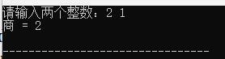
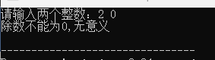
题目2. 编写函数判别一个整数是否是质数？要求在主函数中输入输出。
bool f (int n)
{
if (n <= 1)
return false;
else
for (int i = 2; i * i <= n; i++)
{
if (n % i == 0)
{
return false;
}
}
return true;
}
int main()
{
int a;
cout << "请输入一个整数：";
cin >>a;
if (f(a))
{
cout <<a << " 是质数" << endl;
}
else
{
cout <<a<< " 不是质数" << endl;
}
return 0;
}
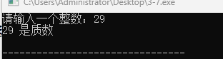
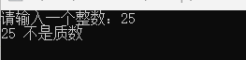
题目3、编写函数求两个整数的最大公约数和最小公倍数。要求两个整数以及结果在主函数中输入输出。
int f(int a, int b)
{
while (b != 0)
{
int temp = a % b;
a = b;
b = temp;
}
return a;
}
int main()
{
int m, n;
cout << "请输入两个整数：";
cin >> m >> n;
int p = f(m, n);
int q = m * n / g;
cout << "最大公约数：" <<p<< endl;
cout << "最小公倍数：" <<q<< endl;
return 0;
}
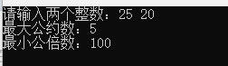
题目4、用递归的方法编写函数 求Fiboonacci级数，
递归公式：F(n) = F(n-1)+F(n-2)（n>2), F1= F2=1
int fib(int n)
{
if (n == 1 || n == 2)
{
return 1;
}
return fib(n - 1) + fib(n - 2);
}
int main()
{
int k;
cout << "请输入n：";
cin >> k;
cout << "第" << k << "项为" << fib(k) << endl;
return 0;
}
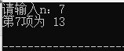
3-15、编写递归函数getPower计算x的y次幂,在同一个程序中针对整型和实型实现两个重载函数：
int getPower(int x, int y);
整型版本，当y<0时，返回0
double getPower(double x, int y);
实型版本，在主程序中实现输入输出，分别输入一个整数a和一个实数b作为底数，再输入一个整数m作为指数，输出a的m次幂和b的m次幂。
int getPower(int x, int y)
{
if(y < 0)
{
return 0;
}
if(y == 0)
{
return 1;
}
else
return x * getPower(x, y - 1);
}
double getPower(double x, int y)
{
if(y == 0)
{
return 1.0;
}
if(y < 0)
{
return 1.0 / getPower(x, -y);
}
else
return x * getPower(x, y - 1);
}
int main()
{
int a, m;
double b;
cout << "请输入整数底数a：";
cin >> a;
cout << "请输入实型底数b：";
cin >> b;
cout << "请输入指数m：";
cin >> m;

int res1 = getPower(a, m);
double res2 = getPower(b, m);
cout << "a^m = " << res1 << endl;
cout << "b^m = " << res2 << endl;

return 0;
}
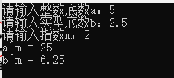
四、实验总结（本次实验的收获、体会、经验和教训）
收获了自定义函数，函数重载等相关知识。

